Slika na kojoj se prikazuje karta

Opis je automatski generiran

Slijedeće zadatke riješi uz pomoć prikazane karte, atlasa i klimatskog dijagrama

1. Promotri klimatski dijagram, razmisli i odgovori

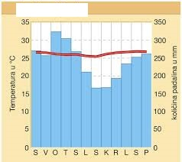

1. Koja su obilježja klime prikazane na klimatskom dijagramu (temperatura i padaline)?
2. Koji tip klime je prikazan na dijagramu?
3. Kojem razredu pripada ta klima?
4. Koja vegetacija raste u toj klimi?
5. Pronađi u atlasu političku kartu svijeta i pronađi jednu državu u kojoj se javlja ovaj tip klime, te crvenom oboji tru državu na slijepo karti svijeta
6. Uz koju paralelu prevladava ovaj tip klime?
7. Promotri klimatski dijagram, razmisli i odgovori

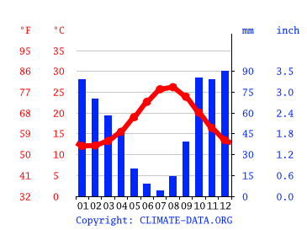

1. Koja su obilježja klime prikazane na klimatskom dijagramu (ljeto i zima)?
2. Koji tip klime je prikazan na dijagramu?
3. Kojem razredu pripada ta klima?
4. Koja vegetacija raste u toj klimi?
5. Pronađi u atlasu političku kartu svijeta i pronađi državu u kojoj se javlja ovaj tip klime (država je označena na gornjoj karti)
6. Koji klimatski čimbenik ima najviše utjecaja na ovaj tip klime?
7. Promotri klimatski dijagram, razmisli i odgovori

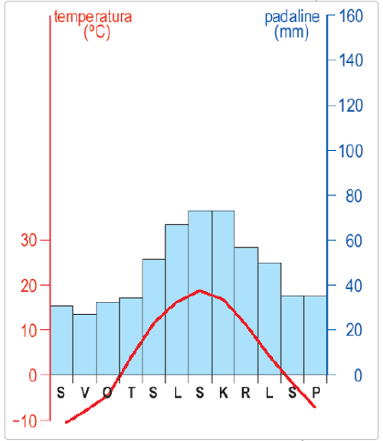

1. Koja su obilježja klime prikazane na klimatskom dijagramu (ljeto i zima)?
2. Koji tip klime je prikazan na dijagramu?
3. Kojem razredu pripada ta klima?
4. Koja vegetacija raste u toj klimi?
5. Pronađi u atlasu političku kartu svijeta i pronađi državu u kojoj se javlja ovaj tip klime (država je označena na gornjoj karti)
6. Koji klimatski čimbenik ima najviše utjecaja na ovaj tip klime?
7. Promotri klimatski dijagram, razmisli i odgovori

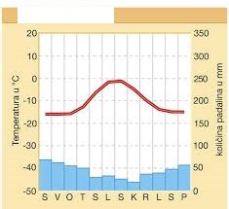

1. Koja su obilježja klime prikazane na klimatskom dijagramu (temperature i padaline)?
2. Koji tip klime je prikazan na dijagramu?
3. Kojem razredu pripada ta klima?
4. Koja vegetacija raste u toj klimi?
5. Pronađi u atlasu političku kartu svijeta i pronađi otok označen na gornjoj karti na kojem se javlja ovaj tip klime
6. Promotri klimatski dijagram, razmisli i odgovori

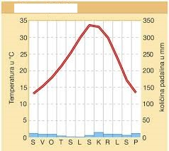



6. Promotri klimatski dijagram, razmisli i odgovori

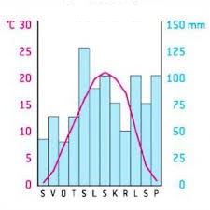

1. Koja su obilježja klime prikazane na klimatskom dijagramu (ljeto i zima)?
2. Koji tip klime je prikazan na dijagramu?
3. Kojem razredu pripada ta klima?
4. Koja vegetacija raste u toj klimi?
5. U kojem toplinskom pojasu prevladava ovaj tip klime?

Dva tipa klime nisu prikazana klimatskim dijagramom. Koji su to tipovi klima? U kojim se razredima nalaze? Koja vegetacija raste u tim klimama?